Информация к проекту решения по заявлению:
1.4. Носенко Н. В., Ореховского Л. А.
Земельный участок:
адрес: обл. Новосибирская, г. Новосибирск, Первомайский район, ул. Ушакова, дом 20;
кадастровый квартал. 54:35:083815;
площадь – ЗУ1 – 333 кв. м, ЗУ2 – 333 кв. м;

Планшет № 5529
Зонирование: зона застройки индивидуальными жилыми домами (Ж-6)
Запрос: «блокированная жилая застройка (2.3) – дома блокированной застройки»
Планируется: раздел земельного участка с кадастровым номером 54:35:083815:6 для блокированных жилых домов (блок № 1, блок № 2)

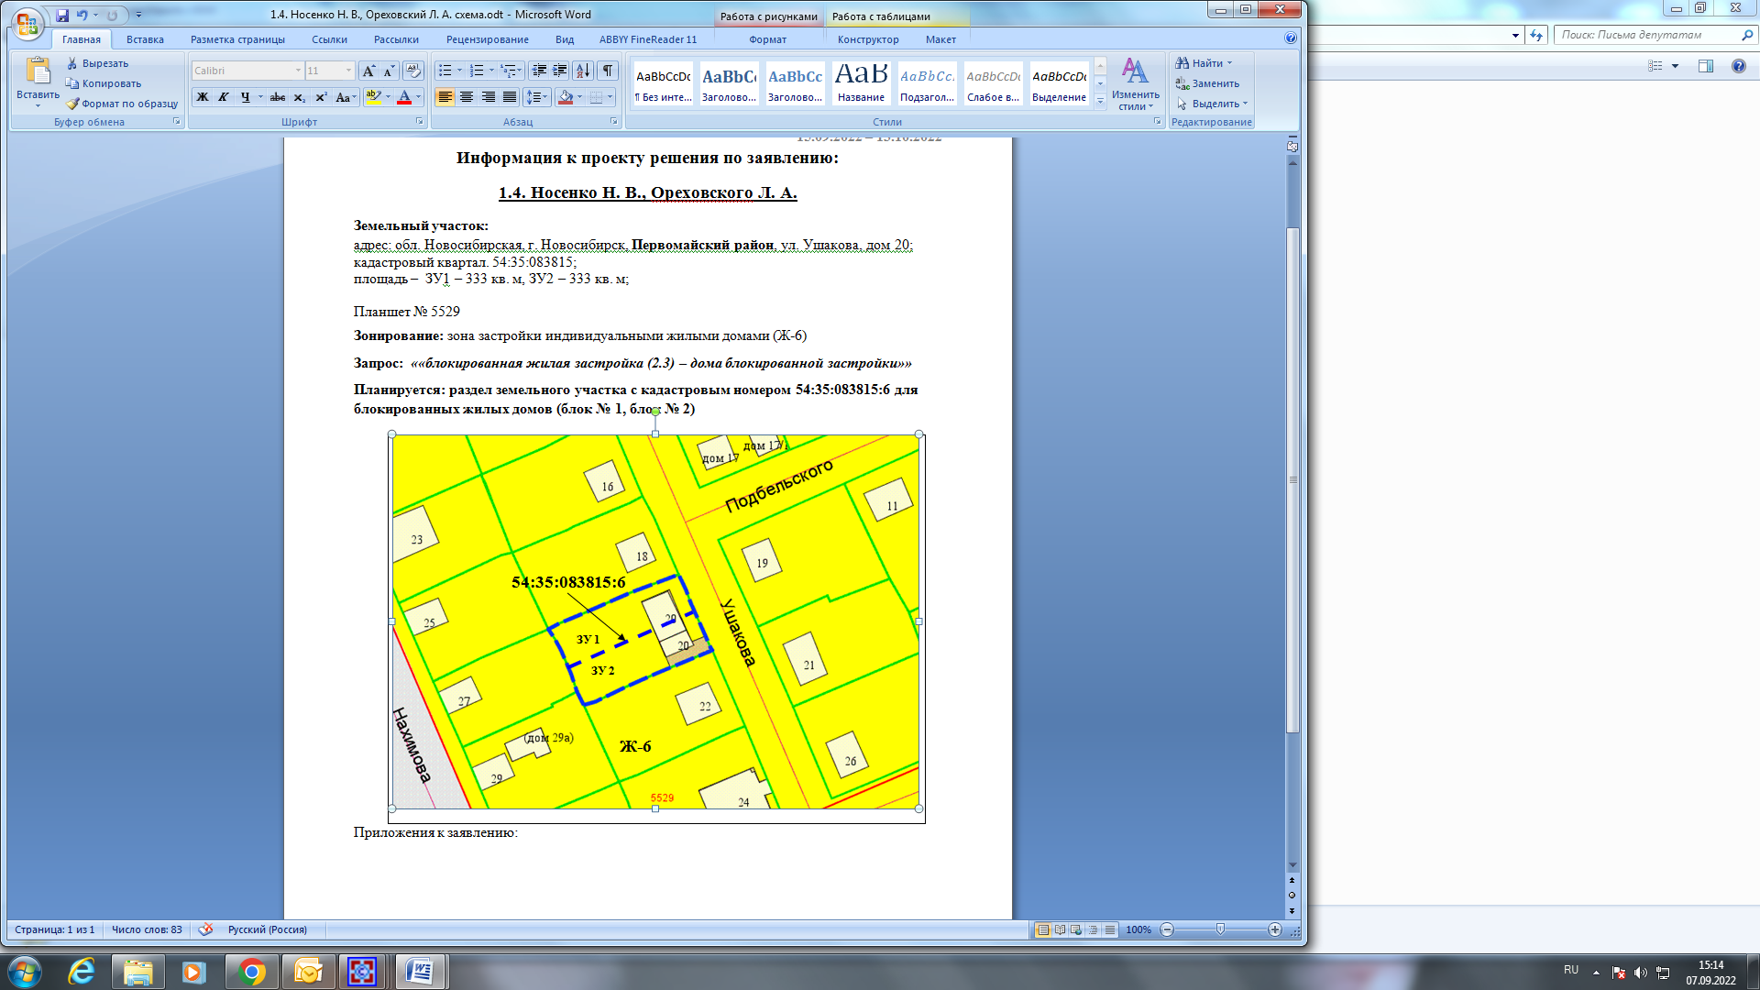
Приложения к заявлению:

